亲爱的家长：
大家好！很高兴在春假后，除了二位同学请假，其他同学全员回归课堂。今天我们的队长是樊闻博和何健熙。
听写环节，樊闻博队9:8.6，与何健熙队几乎不分上下。特别表扬王骏豪16/16，刘胤修14/16，何健熙14/16，邓美琪14/16，闫博文13/16，刘雨陌13/16，其他同学请继续加油！认读词卡环节全队PK樊闻博队31:25大比分获胜。组词环节，樊闻博队继续20:15领先，也最终赢得今天的总分胜利。下周队长是我们本轮抽签的最后二位队长，刘雨阡和樊雨泽，请二位队长作好准备。
今天我们先回顾了一下《长城的回忆》上半部分。一来是有同学春假前一周没有来，二来经过一个春假估计来上课的同学也有点忘记内容了。然后我们继续学习课文的下半部分，下半部分生字不多，我们学完了全部的生字和词汇。课文部分，我们了解了长城建造的历史，知道了秦始皇。还讲到了“一个阿姨哭倒长城的”故事。当我问到，有没有人知道这个故事，以及哭倒长城的阿姨叫什么名字？苏悦晨同学马上说出了是孟姜女，并且说出了这不是真的而只是一个传说。最后我们还轮流一起朗读了课文。
今天课堂上，我还给同学们看了识字比赛的PPT样本，让同学们了解了识字比赛时字卡走卡的速度，以及全部词汇将为100个。识字比赛将于4月5日举行，请同学们继续复习准备。

以下是本周的回家作业
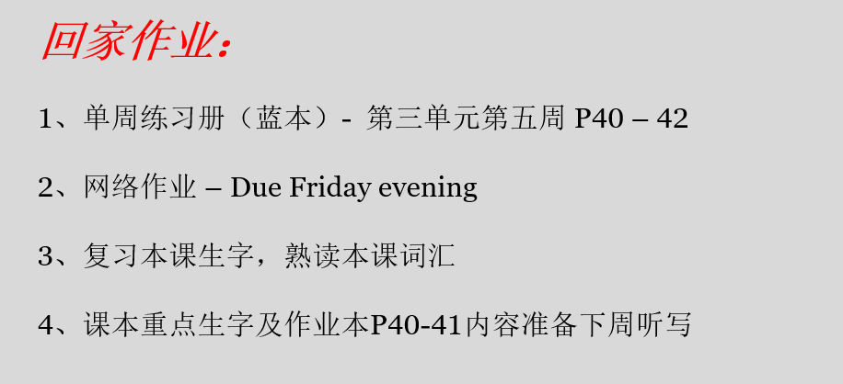

本学年马立平网络教室code – N1WSA
本学年Google Classroom code – 6xg27sg
请家长们帮助学生加入，谢谢您的支持与配合。如有任何问题，请随时在班级群、微信私信或邮件与我联络。

